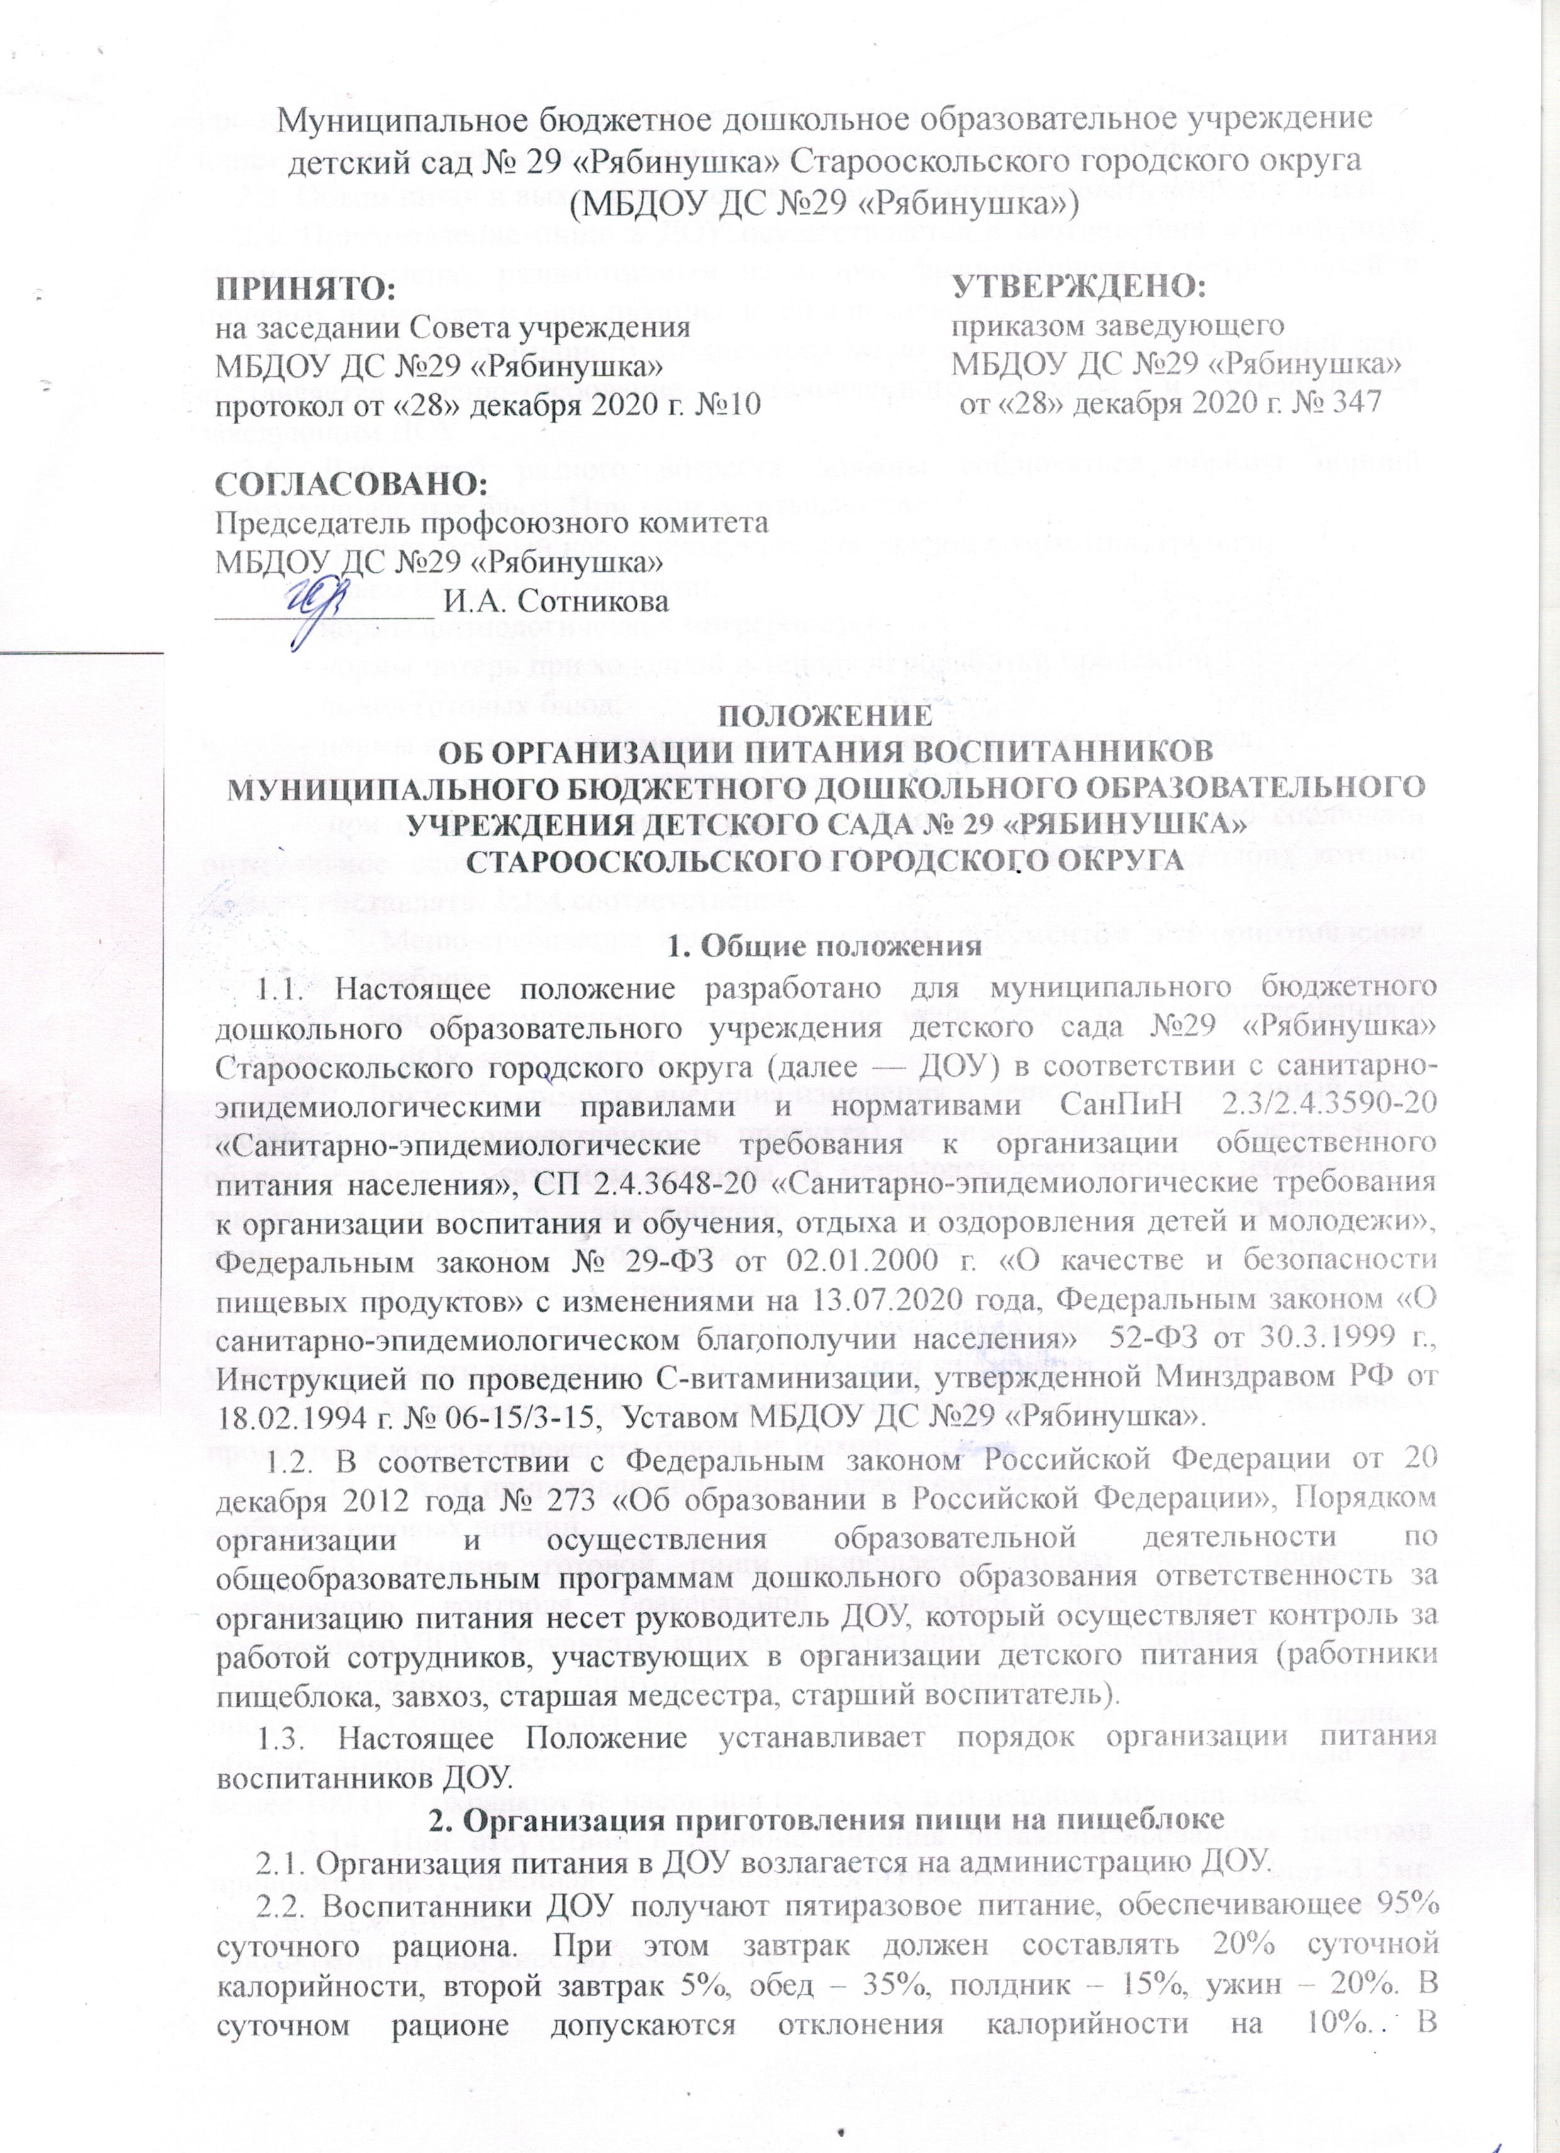

промежуточные между завтраком и обедом производится дополнительный прием
пищи – второй завтрак, включающий напиток или сок или свежие фрукты.
2.3. Объем пищи и выход блюд должны строго соответствовать возрасту детей.
2.4. Приготовление пищи в ДОУ осуществляется в соответствии с примерным 10-дневным меню, разработанным на основе физиологических потребностей в пищевых веществах и норм питания детей дошкольного возраста.
2.5 На основе примерного 10-дневного меню ежедневно, на следующий день составляется меню-требование, установленного образца и утверждается заведующим ДОУ.
2.6. Для детей разного возраста должны соблюдаться объёмы порций приготавливаемых блюд. При этом учитываются:
- среднесуточный набор продуктов для каждой возрастной группы;
- объем блюд для этих групп;
- нормы физиологических потребностей;
- нормы потерь при холодной и тепловой обработки продуктов;
- выход готовых блюд;
- нормы взаимозаменяемости продуктов при приготовлении блюд;
- данные о химическом составе блюд;
- при составлении меню и расчётов калорийности необходимо соблюдать оптимальное соотношение пищевых веществ (белков, жиров, углеводов), которое должно составлять 1:1:4 соответственно.
2.7. Меню-требование является основным документом для приготовления пищи на пищеблоке.
2.8. Вносить изменения в утвержденное меню-раскладку, без согласования с заведующим ДОУ, запрещается.
2.9. При необходимости внесения изменения в меню (несвоевременный завоз продуктов, недоброкачественность продукта) медицинской сестрой составляется объяснительная с указанием причины. В меню-раскладку вносятся изменения и заверяются подписью заведующего. Исправления в меню-раскладке не допускаются. На каждое блюдо должна быть заведена технологическая карта.
2.10. Для обеспечения преемственности питания родителей информируют об ассортименте питания ребенка, вывешивая меню на раздаче, в приемных групп, с указанием полного наименования блюд, объема и калорийности порции .
2.11. Медицинская сестра обязана присутствовать при закладке основных продуктов в котел и проверять блюда на выходе.
2.12. Объем приготовленной пиши должен соответствовать количеству детей и объему разовых порций.
2.13. Выдача готовой пищи разрешается только после проведения приёмочного контроля бракеражной комиссией, назначенной приказом заведующего ДОУ. Результаты контроля регистрируются в специальном журнале. Непосредственно после приготовления пищи отбирается суточная проба готовой продукции. Суточная проба отбирается в объёме: порционные блюда – в полном объёме; холодные закуски, первые блюда, гарниры, третьи и прочие блюда – не менее 100 гр. Сохраняют 48 часов при t +2 - +6С в отдельном холодильнике.
2.14. При отсутствии в рационе питания витаминизированных напитков проводится искусственная С-витаминизация из расчета для детей от 1-3лет -3 5мг, для детей с 3-6 лет - 50мг на порцию. Препараты витаминов вводятся в третье блюдо (компот или кисель) после его охлаждения до температуры 15 градусов.(для компота) и 35 градусов (для киселя) непосредственно перед реализацией. Витаминизация блюд проводится под контролем медицинского работника.
2.15. Выдача пищи на группы осуществляется строго по графику, утвержденному приказом руководителя ДОУ.
2.16. Помещение пищеблока должно быть оборудовано вытяжной вентиляцией.

3. Организация питания детей в группах
3.1. Работа по организации питания детей в группах осуществляется под руководством воспитателя и заключается:
- в создании безопасных условий при подготовке и во время приема пищи;
- в формировании культурно-гигиенических навыков во время приема пищи детьми.
3.2. Получение пищи на группу осуществляется строго по графику, утвержденному заведующим ДОУ.
3.3. Привлекать детей к получению пищи с пищеблока категорически запрещается.
3.4. Пред раздачей пищи детям помощник воспитателя обязан:
- промыть столы горячей водой с мылом;
- тщательно вымыть руки;
- надеть специальную одежду для получения и раздачи пищи;
- проветрить помещение;
- сервировать столы в соответствии с приемом пищи.
3.5. К сервировке столов могут привлекаться дети с 4-х лет.
3.6. С целью формирования трудовых навыков и воспитания самостоятельности во время дежурства по столовой воспитателю необходимо сочетать работу дежурных и каждого ребенка (например: салфетницы собирают дежурные, а тарелки за собой убирают дети).
3.7. Во время раздачи пищи категорически запрещается нахождение детей в обеденной зоне.
3.8. Подача блюд и прием пищи в обед осуществляется в следующем порядке:
- во время сервировки столов на столы ставятся хлебные тарелки с хлебом;
- разливают III блюдо;
- в салатницы, согласно меню, раскладывают салат (порционные овощи);
- подается первое блюдо;
- дети рассаживаются за столы и начинают прием пищи с салата (порционных овощей);
- по мере употребления детьми блюда, помощник воспитателя убирает со столов салатники;
- дети приступают к приему первого блюда;
- по окончании, помощник воспитателя убирает со столов тарелки из-под первого;
- подается второе блюдо;
- прием пищи заканчивается приемом третьего блюда.

4. Контроль за организацией питания
4.1. Контроль за качеством питания, разнообразием, витаминизацией блюд, закладкой продуктов питания, кулинарной обработкой, выходом блюд, вкусовыми качествами пищи, санитарным состоянием пищеблока, правильностью хранения, соблюдением сроков реализации продуктов возлагается на медицинскую сестру, , шеф-повара, заведующего ДОУ.
4.2. Ежедневно медицинская сестра составляет меню-раскладку на следующий день. Меню составляется на основании списков присутствующих детей, которые ежедневно, с 8.00 до 9.00 утра, подают педагоги.
4.3. На следующий день, в 8.00 воспитатели подают сведения о фактическом присутствии воспитанников в группах медицинской сестре, которая передаёт на пищеблок это количество с отметкой в журнал.
4.4.В случае снижения численности детей, если закладка продуктов для приготовления завтрака произошла, порции отпускаются другим детям, как дополнительное питание, главным образом детям старшего дошкольного и младшего дошкольного возраста в виде увеличения нормы блюда.
4.5. Выдача неиспользованных порций в виде дополнительного питания или увеличения выхода блюд оформляется членами бракеражной комиссии соответствующим актом.
4.6. С последующим приемом пищи (обед, полдник, ужин) дети, отсутствующие в учреждении, снимаются с питания, а продукты, оставшиеся невостребованными возвращаются на склад по меню-требованию с указанием количества возврата.
4.7. Возврату подлежат продукты: яйцо, консервация (овощная, фруктовая), сгущенное молоко, кондитерские изделия, масло сливочное, молоко сухое, масло растительное, сахар, крупы, макароны, фрукты, овощи.
4.8. При отсутствии каких-либо продуктов в целях обеспечения полноценного сбалансированного питания проводится их замену на равноценные по составу продукты.
4.9. Администрацией совместно с медицинским персоналом разрабатывается план контроля за организацией питания в ДОУ на учебный год, который утверждается приказом заведующего.

5. Документация
1. Журнал бракеража скоропортящихся пищевой продукции.
2. Журнал бракеража готовой пищевой продукции.
3. Журнал учета температурного режима в холодильном оборудовании.
4. Журнал учета температуры и влажности в складских помещениях.
5. Журнал проведения витаминизации третьих блюд.
6. Гигиенический журнал (сотрудники).
7. Примерное 10-дневное меню.
8. Технологические карты.
9. Книга складского учета.
10.Акт приема товара.

Лист ознакомления
С ПОЛОЖЕНИЕМ
ОБ ОРГАНИЗАЦИИ ПИТАНИЯ ВОСПИТАННИКОВ
в муниципальном бюджетном дошкольном образовательном учреждении детском саду №29 «Рябинушка» Старооскольского городского округа
№п/п | Ф.И.О. | Должность | Подпись

